ZKO ZÁSMUKY

OBLASTNÍ VÝSTAVA
německých ovčáků

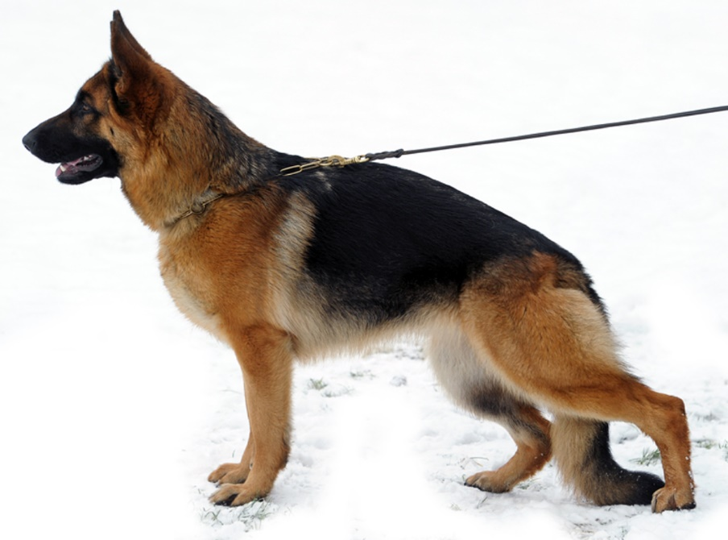

KATALOG

Zásmuky 09.10.2021

Třída mladých – PES
1. Evan Cetrio VELMI DOBRÝ
nar. 2.6.2020, č.z. CMKU/DS/122432/20, čip 967000010238551
O: Werster Cetrio
M: Xigi Cetrio

Třída dospívající – PES
2. Qwin z údolí Úpy HD A, ED 0/0, spond. 0 VELMI DOBRÝ 3
nar. 3.1.2020, č.z. CMKU/DS/120347/20, tet. č. 44028, čip 203098100496232
O: Dinoso vom Eisernen Kreuz
M: Chalsea z údolí Úpy
3. Decado Sandau-Bohemia HD A, ED 0/0 VELMI DOBRÝ 1
nar. 9.2.2020, č.z. CMKU/DS/120909/20, čip 953010004590155
O: Uslan von Bad-Boll
M: Matea Sandau-Bohemia

4. Winner Grey Archibald HD A, ED 0/0 VELMI DOBRÝ 2
nar. 20.2.2020, č.z. CMKU/DS/120981/20, tet. č. 60992, čip 203164000003282
O: Farin spod Lazov
M: Hifi Mapes

Třída pracovní – PES

5. Oskar od Nechranic HD A, ED 0/0, Spond. 0 VELMI DOBRÝ 1
nar. 3.11.2018, č.z. CMKU/DS/114728/18/21, tet. č. 96876, čip 988004000007697
O: Fantom ze Stříbrného kamene
M: Fixi od Nechranic

6. Athos Guardian of Moravia HD A, ED 0/1 VELMI DOBRÝ 2
nar. 11.8.2017, č.z. CMKU/DS/108886/17/20, tet. č. 50553, čip 203003000582754
O: ŽAKO-MAX z Jirkova dvora
M: Dakira Daripo

Třída dorostu - FENA
7. Lakyša Cetrio VELMI NADĚJNÁ 1
nar. 6.12.2020, č.z. CMKU/DS/125175/20, čip 967000010238636
O: Iran z Prodašic
M: Jinny Stary samotar

Třída dorostu – FENA dlouhosrstá
8. Orphee z Evmaru VELMI NADĚJNÁ 1
nar. 8.3.2021, č.z. CKMU/DS/126767/21, čip 203098100551570
O: Chrius Navaro Bohemia
M: Gwen Durnitor

Třída mladých – FENA
9. Katty Red Hurricane VELMI DOBRÁ 2
nar. 20.4.2020, č.z. CMKU/DS/121752/20, tet. č. 20737, čip 203096700001450
O: Odin Daxis
M: Werra Daxis

10. Floor Cetrio VELMI DOBRÁ 1, VT
nar. 17.6.2020, č.z. CMKU/DS/122442/20, čip 967000010238604
O: Mentos Cetrio
M: Sendy Vantaris

11. Finta Dombai VELMI DOBRÁ 3
nar. 20.6.2020, č.z. CMKU/DS/122400/20, čip 981020000773864
O: Kendy z Mokropeské zahrady
M: Ulme Black Chabet

12. Aura z Podradbuzí VELMI DOBRÁ 4
nar. 7.10.2021, č.z. CMKU/DS/124283/20, čip 203164000045143
O: Willy vom Haus Zieglmayer
M: Nuria von Juventus

Třída dospívající – FENA
13. Becky Agnite HD A, ED 0/0 VELMI DOBRÁ 2
nar. 19.1.2020, č.z. CMKU/DS/120386/20, tet. č. 85433, čip 203003000578773
O: Red Bull ze Stříbrného kamene
M: Jenny Japedo

14. Easy Victorie Apego HD A, ED 0/0, Spond. 0 VELMI DOBRÁ 3
nar. 3.3.2020, č.z. CMKU/DS/121388/20, tet. čip 203098100548725
O: Williams Robim Anrebri
M: Delta Via Vernalis
15. Cocolinea Cetrio HD A, ED 0/0 VELMI DOBRÁ 1, VT
nar. 4.3.2020, č.z. CMKU/DS/121428/20, čip 981020000692352
O: Atrei Rottenburg Bohemia
M: Illi Hartis Bohemia

Třída dospívající – FENA dlouhosrstá

16. Asta North Porta Bohemia HD B, ED 0/0 VELMI DOBRÁ 1, VT
nar. 28.10.2019, č.z. CMKU/DS/119486/19, tet. č. 28579, čip 941000024648332
O: Marty Da-Kr
M: Felici Ro-Kop Bohemia
Třída pracovní – FENA
17. Chelsea Mapet HD A, ED (0/0) VELMI DOBRÁ
nar. 25.1.2019, č.z. CMKU/DS/115487/19, tet. č. 59557, čip 94500000141479
O: Hassan Ja Na Ka
M: Fiona Mapet

18. Rous Cetrio HD A, ED 0/0 VÝBORNÁ 5
nar. 1.3.2020, č.z. CMKU/DS/116166/19, tet. č. 12167
O: Costa Fabare Bohemia
M: Illi Hartis Bohemia

19. Dessideria von der Baiertalerstraße HD normal, ED fast normal VÝBORNÁ 4
nar. 15.3.2019, č.z. CMKU/DS/127567/21, čip 953010003434268
O: Thiago von der Piste Trophe
M: Tinkerbell von der Baiertalerstraße

20. Diara Atoza DKK A, DKL 0/0 VÝBORNÁ 1, OV
nar. 23.3.2019, č.z. CMKU/DS/116262/19, tet. č. 71290, čip 945000006104571
O: Xantto Hartis Bohemia
M: Afra Atoza
21. Extra vom Bierstadter Hof HD normal, ED normal VÝBORNÁ 3
nar. 9.6.2019, č.z. CMKU/DS/128654/21, čip 981189900102860
O: Quentin von Regina Pacis
M: Giulia Schreidon

22. FEEBEE Anilorak HD A, ED (0/0) VELMI DOBRÁ
nar. 28.2.2018, č.z. CMKU/DS/111495/18, tet. č. 58337, čip 953010001099226
O: Henrik vom Wolfsheim
M: Dorota Anilorak

23. Brixie ze Stodůlecké kašny HD A, ED (0/0) NEÚČAST
nar. 16.8.2018, č.z. CMKU/DS/113466/18/21, tet. č. 88965, čip 953010002712845
O: Parson Framato Rolau
M: Maikee ze Šumavské stráže

24. Lirra Znerop HD A, ED (0/0), Spond. 0 VELMI DOBRÁ
nar. 5.9.2018, č.z. CMKU/DS/114023/18, tet. č. 51494, čip 203164000022063
O: Baxter Budíkovice
M: Charra od Policie České republiky

25. Yakarta Sandau-Bohemia HD A, ED (0/0) VÝBORNÁ 2
nar. 14.12.2018, č.z. CMKU/DS/115096/18, tet. č. 16344, čip 953010004499699
O: Fortin z Lintichu
M: Karta Sandau-Bohemia

Třída pracovní – FENA dlouhosrstá

26. Nizzy Cetrio HD B, ED 0/0 VÝBORNÁ
nar. 25.9.2018, č.z. CMKU/DS/114210/18, tet. č. 88992
O: Cyrus v. Osterberger-Land
M: Illi Hartis Bohemia

27. Gwen Durnitor HD normal, ED normal NEPOSOUZENA, REAKCE NA STŘELBU
nar. 9.12.2018, č.z. CKMU/DS/114832/18/21, tet. č. 12144, čip 981020000414266
O: Brutus King Regent
M: Kaira Redox

